30.07.2021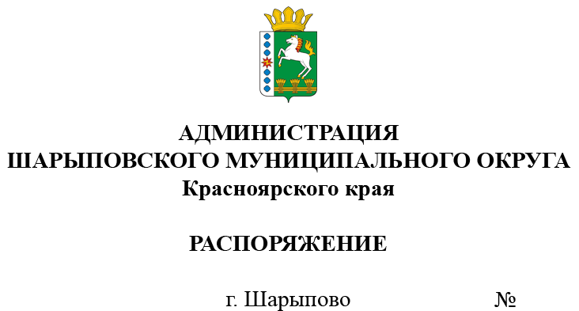400-р

О проведении аукциона
в электронной форме

В соответствии с Федеральным законом от 21.12.2001 № 178-ФЗ «О приватизации государственного и муниципального имущества», Постановлением Правительства Российской Федерации от 27.08.2012 №860 «Об организации и проведении продажи государственного или муниципального имущества в электронной форме», Решением Шарыповского окружного Совета депутатов от 18.03.2021 №11-91р «Об утверждении Порядка принятия решений об условиях приватизации муниципального имущества», Решением Шарыповского окружного Совета депутатов от 22.04.2021 №12-103р «Об утверждении Положения о порядке и условиях приватизации муниципального имущества муниципального образования Шарыповский муниципальный округ Красноярского края», Решением Шарыповского окружного Совета депутатов от 25.02.2021 №10-88р (в ред. от 27.05.2021 №14-121р) «Об утверждении прогнозного плана (Программы) приватизации муниципального имущества Шарыповского муниципального округа на 2021-2023», отчетами об оценке рыночной стоимости от 15.06.2021 №25_358695-03, от 15.06.2021 №ОЦ25_358695-009, от 15.06.2021 №ОЦ25_358695-008, от 15.06.2021 №ОЦ25_358695-007, от 15.06.2021 №ОЦ25_358695-006, от 15.06.2021 №ОЦ25_358695-005, от 15.06.2021 №ОЦ25_358695-004, от 15.06.2021 №ОЦ25_358695-003, от 15.06.2021 №ОЦ25_358695-002, от 15.06.2021 №ОЦ25_358695-001, руководствуясь ст. 38 Устава Шарыповского муниципального округа,
1. Отделу имущества и земельных отношений администрации Шарыповского муниципального округа (Попова Т.В.):
1.1. Провести аукцион в электронной форме, открытый по составу участников и открытый по форме подачи предложений о цене, по продаже имущества, находящегося в муниципальной собственности, согласно приложению к настоящему Распоряжению;
1.2. Обеспечить публикацию сообщения на официальном сайте Шарыповского муниципального округа http://shr24.ru, на официальном сайте Российской Федерации для размещения информации о проведении торгов в сети «Интернет» на сайте torgi.gov.ru и в сети «Интернет» на сайте https://178fz.roseltorg.ru.
2. Контроль за исполнением Распоряжения возложить на Поддубкова М.В., заместителя главы округа по земельно-имущественным отношениям, начальника отдела сельского хозяйства.
3. Распоряжение вступает в силу со дня его подписания.

Глава округа Г.В. Качаев

Приложение
к распоряжению администрации
Шарыповского муниципального округа
от ____________ 2021 г. № ______

Перечень имущества, находящегося в муниципальной собственности, подлежащего продаже на аукционе в электронной форме, открытым по составу участников и открытым по форме подачи предложений о цене

№ п/п | Наименование имущества | Адрес, местонахождение | Индивидуализирующие характеристики имущества | Начальная цена, (руб.)
1 | Нежилое здание | Красноярский край, р-н. Шарыповский, с.Шушь, ул.Октябрьская, д.18 | Общая площадь  639,7 кв.м,  1-этажное, стены – брус, перегородки деревянные, год ввода в эксплуатацию 1962,  кадастровый номер  24:41:7101001:489 | 59000,00
2 | ГАЗ-322121 | Красноярский край, Шарыповский район, с.Березовское | ПТС 52 НУ 569016,  VIN Х96322121D0765486, модель № двигателя *421640*D1002970*  цвет желтый,  2013 год изготовления, государственный регистрационный знак Т268МН124 | 47000,00
3 | ГАЗ-3102 | Красноярский край, г.Шарыпово | ПТС 52 МС 650210, VIN Х9631020091429758, модель № двигателя 2.4L-DOHC*17180033B, цвет черно-синий, 2008 год изготовления, государственный регистрационный знак М400ВН24 | 120000,00
4 | ГАЗ-3102 | Красноярский край, г.Шарыпово | ПТС 52 МС 655198, VIN Х9631020091430243, модель № двигателя 2.4L-DOHC*171800346, цвет черно-синий, 2008 год изготовления, государственный регистрационный знак К363УВ24 | 120000,00
5 | UAZ PATRIOT | Красноярский край, г.Шарыпово | ПТC 73 МC 144747, VIN XTT31630080009894, модель № двигателя 409040*83082084, цвет снеж.королева-металлик, 2008 год изготовления, государственный регистрационный знак О815КН124 | 148000,00
6 | ГАЗ-322132 автобус для маршрутных перевозок | Красноярский край, р-н Шарыповский,  с.Березовское | ПТС 52 КУ 717329, VIN X9632213250397824, Модель 4215СР, № двигателя 50100525, Кузов № 32210050158813, цвет желтый, 2005 год изготовления, государственный регистрационный знак X550PA | 104000,00
7 | УАЗ 31514 легковой (прочие) | Красноярский край, р-н Шарыповский,  с.Ивановка | ПТС 24 КН 650730, VIN XTT3151400T0012857, Модель 417800, № двигателя 60601778, Кузов №T0012857, цвет серый, 1996 год изготовления, государственный регистрационный знак Е160HT24 | 181000,00
8 | ЗИЛ 13063А грузовой (цистерна) | Красноярский край, р-н Шарыповский,  с.Ивановка | ПТС 24 ЕМ 091116, VIN отсутствует, Модель, № двигателя 99960, цвет красный, 1976 год изготовления, государственный регистрационный знак С641СХ24 | 55000,00
9 | УАЗ 39629 легковой (прочие) | Красноярский край, р-н Шарыповский,  с.Ивановка | ПТС 24 КЕ 473695, VIN XTT396290V0000917, Модель 421800, № двигателя V0102656, Кузов №V0000917, цвет желтый, 1997 год изготовления, государственный регистрационный знак Е516HT24 | 104000,00
10 | ЗИЛ 45085 грузовой самосвал | Красноярский край, р-н Шарыповский,  с.Новоалтатка | ПТС 24 НА 701816, VIN XTZ494560R3390854, Модель 130, № двигателя 480847, цвет голубой, 1994 год изготовления, государственный регистрационный знак Е518НТ24 | 65000,00

